Protestantse Gemeente Deil en Enspijk
Orde van Dienst
op de Zevende Zondag van de Herfst
in de Mariakerk van Enspijk
31 Oktober 2021

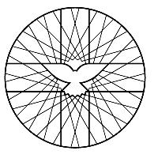

Welkom en mededelingen

De tafelkaarsen worden aangestoken

V O O R B E R E I D I N G

Bemoediging Onze hulp is in de naam van de Heer
(staande) DIE HEMEL EN AARDE GEMAAKT HEEFT

Drempelgebed Omdat U ons roept komen wij,
omdat U ons aanspreekt antwoorden wij,
omdat U ons gevonden hebt zoeken wij U.
Blijf aan het woord, o God,
roep onze namen,
stoor ons in onze zekerheden
en verzeker ons
van Uw vasthoudende liefde.
Amen.

Openingslied 240 1 5 kwartet
2 6 allen
3 mannen
4 vrouwen

Gebedsgroet De Heer zij met u
ook met u zij de Heer
Zondagsgebed AMEN

D E H E I L I G E S C H R I F T

Inleiding

Profeetlezing Jesaja 60,1-11.17-22
Sta op en schitter, je licht is gekomen,
over jou schijnt de luister van de heer .
Duisternis bedekt de aarde
en donkerte de naties,
maar over jou schijnt de heer ,
zijn luister is boven jou zichtbaar.
Volken laten zich leiden door jouw licht,
koningen door de glans van je schijnsel.
Sla je ogen op, kijk om je heen:
ze stromen in drommen naar je toe;
je zonen komen van ver,
je dochters worden op de heup gedragen.
Je zult stralen van vreugde als je het ziet,
je hart zal van blijdschap overslaan.
De schatten van de zee zullen je toevallen,
de rijkdom van vreemde volken valt je in de schoot.
Een vloed van kamelen zal je land overspoelen,
jonge kamelen uit Midjan en Efa.
Uit Seba komen ze in groten getale,
beladen met wierook en goud.
Zij verkondigen de roemrijke daden van de heer .
Alle schapen en geiten van Kedar
worden voor jou bijeengedreven,
Nebajots rammen staan je ter beschikking;
ze worden als offer op mijn altaar aanvaard.
Mijn tempel zal Ik in alle luister herstellen.
Wie zijn het die daar zweven als een wolk,
die komen aanvliegen als duiven naar hun til?
De kustlanden hebben hun hoop op Mij gevestigd.
De schepen uit Tarsis gaan voorop
om je kinderen van verre terug te brengen;
ze hebben zilver en goud bij zich
tot eer van de naam van de heer , je God,
de Heilige van Israël,
die jou deze luister heeft verleend.
Vreemdelingen zullen je muren herbouwen,
hun koningen staan je ter beschikking.
Ik heb je geslagen in mijn woede,
in mijn mededogen zal Ik me over je ontfermen.
Je poorten zullen nooit gesloten worden,
dag en nacht zullen ze openstaan,
zodat de rijkdom van vreemde volken kan binnenstromen,
met de koningen die worden meegevoerd.
In plaats van koper zal Ik je goud brengen,
in plaats van ijzer breng Ik zilver,
koper in plaats van bomen,
ijzer in plaats van stenen.
Ik laat vrede over je waken
en gerechtigheid over je heersen.
Van geweld in je land wordt niets meer vernomen,
noch van verwoesting en rampspoed binnen je grenzen.
Je zult je muren Redding noemen
en je poorten Roem.
Overdag is het licht van de zon niet meer nodig,
de glans van de maan hoeft je niet te verlichten,
want de heer zal voor altijd je licht zijn,
je God zal je zijn luister schenken.
Je zon zal niet meer ondergaan,
je maan niet meer verbleken,
want de heer zal voor altijd je licht zijn.
De dagen van je rouw zijn voorbij.
Je volk telt enkel nog rechtvaardigen,
zij zullen het land voorgoed bezitten.
Zij zijn de jonge scheuten van wat Ik heb geplant,
Ik heb hen gemaakt als teken van mijn luister.
De geringste groeit uit tot een duizendtal,
de kleinste tot een machtig volk.
Ik, de heer , zal dit spoedig volvoeren,
wanneer de tijd is gekomen.

Psalm 24

Apostellezing Openbaring 7,2-4.9-17

Ik zag in het oosten een andere engel opstijgen, die het zegel van de levende God had. De vier engelen die de opdracht hadden gekregen om schade toe te brengen aan het land en de zee riep hij met luide stem toe: ‘Laat het land en de zee en ook de bomen nog ongemoeid! Eerst moeten wij het zegel van onze God op het voorhoofd van zijn dienaren aanbrengen.’
Toen hoorde ik het aantal van hen die het zegel droegen: honderd-vierenveertigduizend in totaal, afkomstig uit elke stam van Israël.
Hierna zag ik dit: een onafzienbare menigte, die niemand tellen kon, uit alle landen en volken, van elke stam en taal. In het wit gekleed en met palmtakken in hun hand stonden ze voor de troon en voor het lam. Luid riepen ze: ‘De redding komt van onze God, die op de troon zit, en van het lam!’ Alle engelen stonden om de troon en de oudsten en de vier wezens heen. Ze wierpen zich neer voor de troon en aanbaden God met de woorden: ‘Amen! Lof, majesteit en wijsheid, dank en eer en macht en kracht komen onze God toe, tot in eeuwigheid. Amen.’
Een van de oudsten sprak mij aan: ‘Wie zijn dat daar in het wit, en waar komen ze vandaan?’ Ik antwoordde: ‘U weet het zelf, heer.’ Hij zei tegen me: ‘Dat zijn degenen die de grote verdrukking hebben doorstaan. Ze hebben hun kleren witgewassen met het bloed van het lam. Daarom staan ze voor Gods troon en zijn ze dag en nacht in zijn tempel om Hem te vereren. En Hij die op de troon zit zal bij hen wonen. Dan zullen ze geen honger meer lijden en geen dorst, de zon zal hen niet meer steken, de hitte hen niet bevangen. Want het lam midden voor de troon zal hen hoeden, hen naar de waterbronnen van het leven brengen. En God zal alle tranen uit hun ogen wissen.’

Halleluja 727(staande)

Evangelie Matteüs 5,1-12a

Acclamatie (270d)
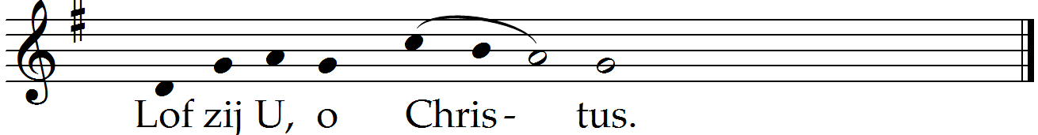

Gesprek met Bush Saber

Litanie met alle heiligen

Met Abel en Henoch, met Noach en de zijnen,
met Abraham en Sara, die bleven hopen op uw toekomst
met Isaak en Jakob, Rebekka en Rachel
en met Jozef, die met brood zijn broers heeft vertroost
bidden wij U: Ontferm U over ons.

Met Mozes en Mirjam, gidsen door de woestijn,
met Kaleb en Jozua, die Kanaäns druiven droegen,
met de dappere Debora, met het zonnekind Simson
en met Samuël, rechtsprekend in het land van belofte
bidden wij U: Ontferm U over ons.

Met David, Hizkia, Josia, de koningen
met Aäron, Eleazar en Pinechas, de priesters,
met Salomo, Agur, de leraars van wijsheid
en met Elia, Jesaja, Jeremia en alle profeten
bidden wij U: Ontferm U over ons.

Met Maria, de moeder des Heren, met Johannes de Doper,
met Simeon en Hanna, die Israëls vertroosting verwachtten,
met Marta, Maria en Lazarus van Betanië
en met Maria Magdalena, de eerste getuige van het grote bericht
bidden wij U: Ontferm U over ons.

Met Petrus en alle apostelen,
met de evangelisten Matteüs, Marcus en Lucas,
met Paulus en Barnabas, die de begrenzingen doorbraken
en met Johannes, die Gij uw licht ten volle getoond hebt
bidden wij U: Ontferm U over ons.

Met de bloedgetuigen Stefanus, Clemens, Laurentius,
Ignatius en Polycarpus, Perpetua en Felicitas,
met Ambrosius en Gregorius, die uw lof hebben bezongen
en met Hiëronymus en allen die uw woord hebben vertolkt
bidden wij U: Ontferm U over ons.

Met de kerkleraars Augustinus, Anselmus, Thomas van Aquino,
Catharina van Siena, Theresa van Avila, Brigitta van Zweden,
met Willibrordus en Bonifatius, Cyrillus en Methodius
en met Luther, Calvijn, Menno Simons, Zwingli en alle hervormers
bidden wij U: Ontferm U over ons.

Met Benedictus van Nursia, Bernhard van Clairvaux,
met Clara van Assisi, Elisabeth van Hongarije,
met de nederigste van al uw dienaren, Franciscus,
en met allen die de weg van de navolging zijn gegaan
bidden wij U: Ontferm U over ons.

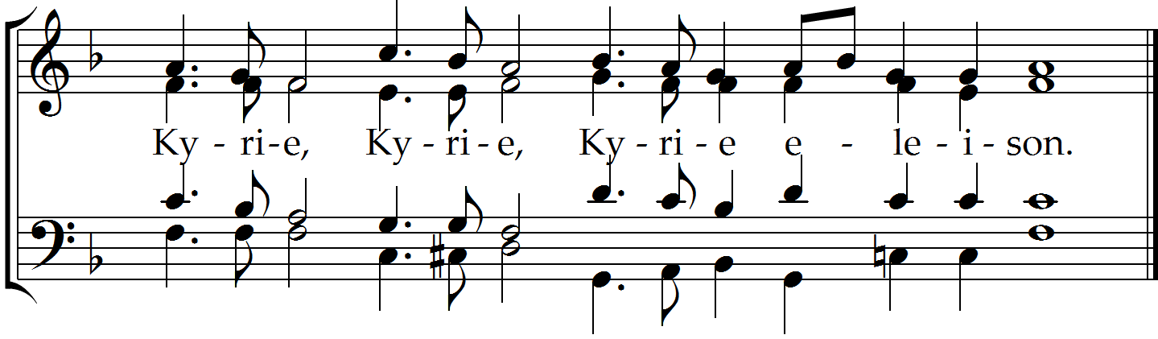
Voorbede (367d)
Toelichting diaconale collecte

Tafellied 389

Onze Vader, DIE IN DE HEMELEN ZIJT
UW NAAM WORDE GEHEILIGD
UW KONINKRIJK KOME, UW WIL GESCHIEDE
GELIJK IN DE HEMEL ALZO OOK OP AARDE
GEEF ONS HEDEN ONS DAGELIJKS BROOD
EN VERGEEF ONS ONZE SCHULDEN
GELIJK OOK WIJ VERGEVEN ONZE SCHULDENAREN
EN LEID ONS NIET IN VERZOEKING
MAAR VERLOS ONS VAN DE BOZE
WANT VAN U IS HET KONINKRIJK
EN DE KRACHT EN DE HEERLIJKHEID
IN EEUWIGHEID. AMEN.

Communielied 377

Dankgebed

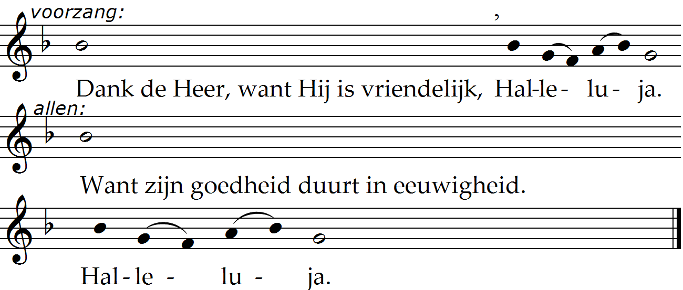
Lof en dank (270hj)
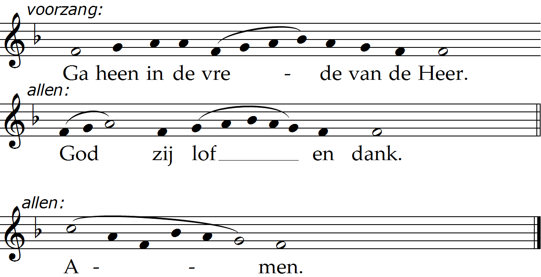
Zegen

Amen (431c)
Slotlied 425

